

INFORME JUEGO CATEGORIZADO

ALGORITMO Y ESTRUCTURA DE DATOS



1 de agosto de 2020

GRUPO N°3

JACAS LEILA, DAVID | JUAREZ, PATRICIO LUCAS

introduccion

En convenio con el grupo realizamos la elección como temática el desarrollo de los juegos categorizados debido a que consideramos que la opción era la más compleja y representaba un reto para nosotros y escapaba de los trabajos que realizábamos hasta el momento.

Nuestro propósito fue siempre y en todo momento aprender y hacer un trabajo lo más efectivo y que englobe distintas posiciones con respecto a las elecciones del usuario.

Trabajamos en un total de 5 fases prácticamente reciprocas:

1. Análisis: En esta etapa realizamos la lectura y posterior desarrollo en un borrador sobre como realizaríamos los juegos y sus respectivas estructuras.
2. Desarrollo de librerías: Escritura de las librerías de MayMen, Adivinuum, WarCoin y Ahorcado (Este apartado se tratará más a profundidad posteriormente)
3. Investigación: Realizamos reiteradas búsquedas en internet sobre nuevas librerías y funciones que no habíamos utilizado anteriormente, pero que hacían que el programa funcionara de mejor manera.
4. Desarrollo del menú: Probablemente el apartado más fácil fue la creación de un menú de selección de los juegos.
5. Testing: Siendo esta la ultima etapa, realizamos distintas pruebas al programa para someterlo a brutas introducciones de datos intentando que este se rompa, lográndolo muchas veces y siempre con un posterior arreglo de este.

A pesar de que nuestro grupo fue más extenso en algún momento, tuvimos algunas discrepancias y únicamente terminamos siendo participes Lucas Juárez y David Leila. Aun así, el trabajo se hizo más fácil a la hora de ponerse de acuerdo en las estructuras, pero más lento al momento de hacer cambios o escribir partes extensas.

Pensamos que no existen roles distinguidos ya que al trabajo lo hicimos en conjunto en todo momento.

INFORME

El programa sigue la siguiente estructura definida:

* Menú principal
  + MayMen
  + Adivinuum
  + WarCoin
  + Ahorcado
    - Librería del Ahorcado

En el menú principal utilizamos una estructura de ciclo << Do While>> para ejecutar el programa mientras el usuario lo requiera. Luego con 4 estructuras de selección <<If>>, ejecutamos los respectivos main de los juegos dentro del archivo <<main.cpp>>, y además preguntamos si el usuario desea leer las instrucciones del respectivo juego. 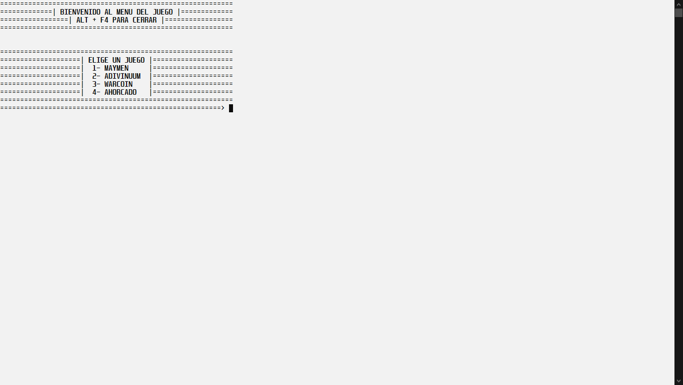

A partir de acá se empiezan a utilizar librerías. Cada juego es una librería y en el caso de el Ahorcado, parte de la estructura está en otra librería.

Algunas librerías utilizadas y su explicación corta:

#### string.h

Esta librería nos provee algunas funciones útiles para El Ahorcado ya que nos permite entre algunas cosas, comparar dos variables de tipo string o mostrar la cantidad de caracteres.

#### iostream

Esta librería es parecida a stdio.h en c, pero se utiliza en el lenguaje C++. La utilizamos debido a que nos proveía facilidad con la función Cin para leer variables de tipo string.

#### windows.h

Esta librería nos provee algunas funciones como setlocale que sirve para cambiar el idioma a español para poder incluir acentos y “ñ”, o poner pantalla completa y cambiar de color.

# Fuentes y Recursos

Para aprender mas sobre el tema recurrimos reiteradas veces a internet a fuentes como StackOverflow, GitHub, u otros foros de tipo libre.

Con respecto al trabajo a distancia utilizamos software libre para comunicarnos. Por ejemplo, hicimos uso de la plataforma Discord y un canal creado exclusivamente para el trabajo, como forma de comunicación de voz. Por otro lado, para utilizar la pantalla simultáneamente utilizamos AnyDesk y Microsoft Office Word para escribir el informe (Licencia proveída por la facultad).

Para incluir archivos .gif en el Informe, utilizamos un programa llamado Screen-To-Gif de uso gratuito y código abierto.

# CasoPrueba1Maymen CasoPrueba1MayMen

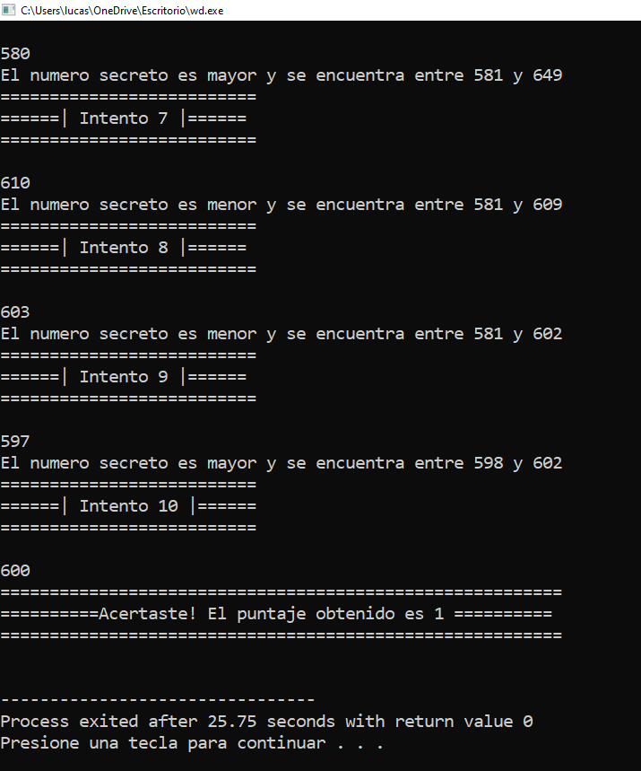

# CasoPrueba2MayMen

# Captura de pantalla de un celular Descripción generada automáticamenteCasoPrueba3MayMen

# CasoPrueba1Adivinum

INTENTO 1:

INTENTO 2

# CasoPrueba2Adivinum

# CasoPrueba3Adivinum

INTENTO 1

INTENTO 2

INTENTO 3

# CasoPrueba1WarCoin

# Captura de pantalla de un celular Descripción generada automáticamenteCasoPrueba2WarCoin

# CasoPrueba3WarCoin

INTENTO 1

# CasoPrueba3WarCoin

INTENTO 2

# CasoPrueba3WarCoin

INTENTO 3

# CasoPrueba1Ahorcado

INTENTO 1

# CasoPrueba1Ahorcado

INTENTO 2

# CasoPrueba1Ahorcado

INTENTO 3

INTENTO 4

# CasoPrueba2Ahorcado

INTENTO 1

# CasoPrueba2Ahorcado

INTENTO 2

# CasoPrueba2Ahorcado

INTENTO 3

INTENTO 4

CONCLUSION

Nos parece que el trabajo estuvo bastante interesante ya que a primera vista parece fácil pero cuando uno va a escribir el código, va contemplando dificultades y posibles opciones. Claramente el juego que mas nos costo es el juego del Ahorcado, ya que no teníamos prácticamente nada de experiencias usando variables de tipo string y descubrimos también que el lenguaje C no es el mejor para trabajar con este tipo de variables. Nos fuimos enfrentando con muchos bugs del programa y limitaciones de funciones de este. Sin embargo, es cierto que nos sirvió como practica y fuimos autodidactas en este caso.